**SPI接口详细介绍**

2018年10月16日 20:02:45 [千里沽山](https://me.csdn.net/weixin_42509369) 阅读数：5239

版权声明：内容难免有不足之处，欢迎各位赐教指正。文章内容仅供参考，作者随时可能更新！ https://blog.csdn.net/weixin_42509369/article/details/83096349

**1. 概述**

SPI = Serial Peripheral Interface，是串行外围设备接口，是一种高速，全双工，同步的通信总线。常规只占用四根线，节约了芯片管脚，PCB的布局省空间。现在越来越多的芯片集成了这种通信协议，常见的有EEPROM、FLASH、[AD转换器](https://www.baidu.com/s?wd=AD%E8%BD%AC%E6%8D%A2%E5%99%A8&tn=24004469_oem_dg&rsv_dl=gh_pl_sl_csd)等。

* 优点：

支持全双工，push-pull的驱动性能相比open-drain信号完整性更好；

支持高速（100MHz以上）；

协议支持字长不限于8bits，可根据应用特点灵活选择消息字长；

硬件连接简单；

* 缺点：

相比IIC多两根线；

没有寻址机制，只能靠片选选择不同设备；

没有从设备接受ACK，主设备对于发送成功与否[不得而知](https://www.baidu.com/s?wd=%E4%B8%8D%E5%BE%97%E8%80%8C%E7%9F%A5&tn=24004469_oem_dg&rsv_dl=gh_pl_sl_csd)；

典型应用只支持单主控；

相比RS232 RS485和CAN总线，SPI传输距离短；

**2. 硬件结构**

SPI总线定义两个及以上设备间的数据通信，提供时钟的设备为主设备Master，接收时钟的设备为从设备Slave；

* 信号定义如下：

SCK : Serial Clock 串行时钟

MOSI : Master Output, Slave Input 主发从收信号

MISO : Master Input, Slave Output 主收从发信号

SS/CS : Slave Select 片选信号

* 电路连接如下：

单个主设备和单个从设备：

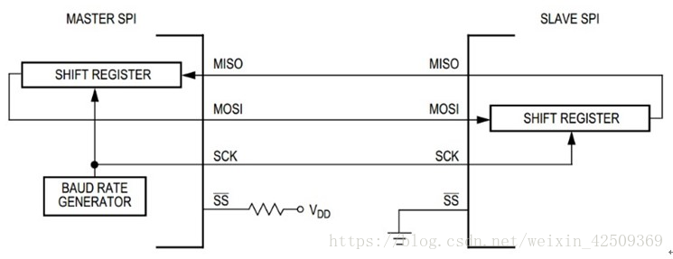

单个主设备和多个从设备，通过多个片选信号或者菊花链方式实现：

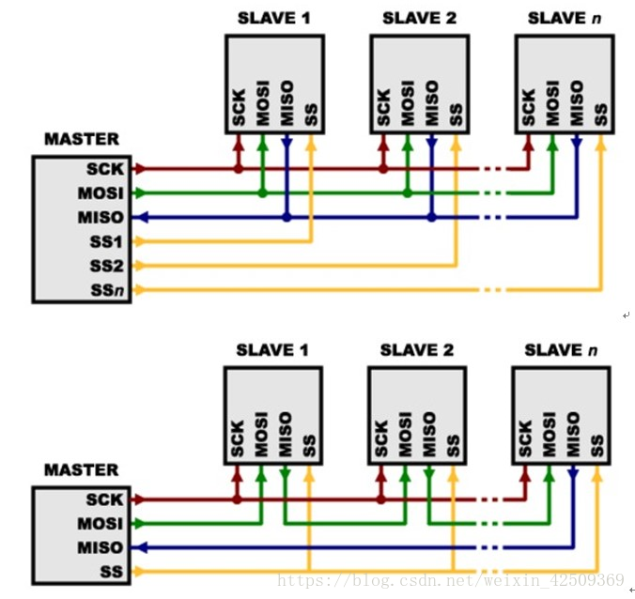

**3. 寄存器类型**

[Motorola](https://www.baidu.com/s?wd=Motorola&tn=24004469_oem_dg&rsv_dl=gh_pl_sl_csd)定义的SPI寄存器包括：

SPI Control Register 1 (SPICR1)    控制寄存器1

SPI Control Register 2 (SPICR2)    控制寄存器2

SPI Baud Rate Register (SPIBR)    波特率寄存器

SPI Status Register (SPISR)            状态寄存器  （只读   其余均可读可写）

SPI Data Register (SPIDR)              数据寄存器

通过往寄存器中写入不同的值，设置SPI模块的不同属性。

**4. SPI传输模式**

通过设置控制寄存器SPICR1中的CPOL和CPHA位，将SPI可以分成四种传输模式。

CPOL，即Clock Polarity，决定时钟空闲时的电平为高或低。对于SPI数据传输格式没有显著影响。

1 = 时钟低电平时有效，空闲时为高

0 = 时钟高电平时有效，空闲时为低

CPHA，即Clock Phase，定义SPI数据传输的两种基本模式。

1 = 数据采样发生在时钟（SCK）偶数（2,4,6,...,16）边沿（包括上下边沿）

0 = 数据采样发生在时钟（SCK）奇数（1,3,5,...,15）边沿（包括上下边沿）

四种模式如下图所示：

先看第一列两张图（CPHA = 0），采样发生在第一个时钟跳变沿，即数据采样发生在SCK奇数边沿；再看第二列（CPHA =1），采样发生在第二个时钟跳变沿，即数据采样发生在SCK偶数边沿。

第一行两张图，第二行两张图（CPOL = 1），SCK空闲状态为高电平。

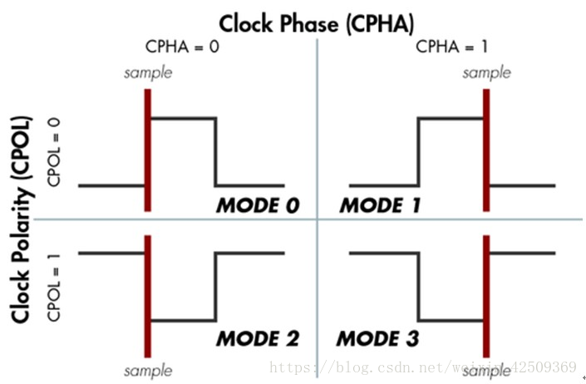

主从设备进行SPI通讯时，要确保它们的传输模式设置相同。

其中mode0和mode3最为常见，SPI接口的flash中均会有标注。

**5. 读写操作**

* 标准SPI读写为例

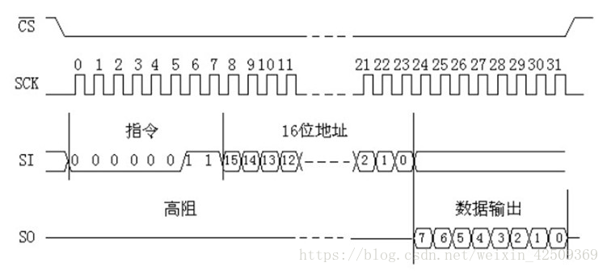

片选---读指令---地址---数据读出

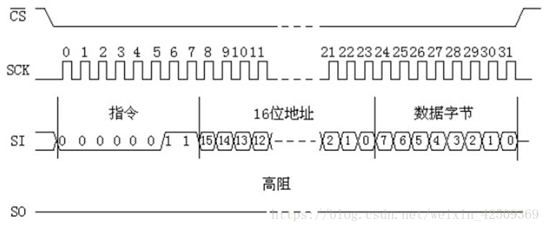

片选---写指令---地址---数据写入

* **Dual I/O Fast Read Sequence Diagram  双路IO**

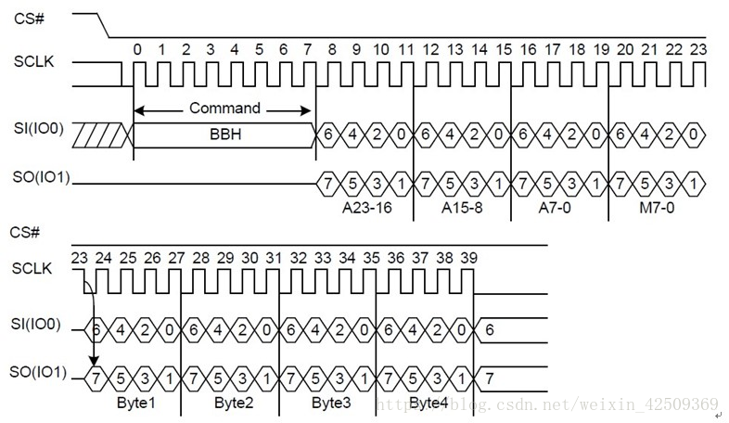

* **Quad I/O Fast Read Sequence Diagram  四路IO**

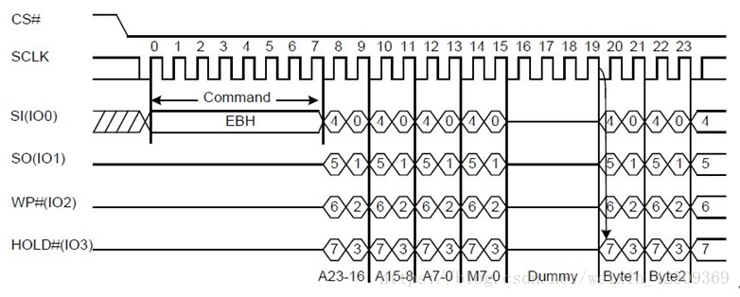

与IIC一样，是一种最常见的板内芯片间的串行接口。